МБОУ СОШ СЕЛА АЛАТОРКА

№ 4
 | ВЕСТИ |  | 
в каждый дом
декабрь, 2020 года

Счастье от Нового года — особенный вид драгоценности, жемчужина, которую мы находим, будучи малышами, и сохраняем до глубокой старости.


С Новым 2021 Годом!
А.М.Сабирзянова редактор газеты:  – Дорогие и уважаемые коллеги, учащиеся! Поздравляю с Новым годом! И хочется всем пожелать, чтобы в наступающем году с нами произошло то самое чудо, о котором мы все так мечтаем. Хоть у каждого оно свое, но оно обязательно самое необходимое и самое важное. | Желаю, чтобы все мы были живы и здоровы, чтобы занимались тем, что приносит нам удовольствие. Желаю достигать новых вершин и самореализовываться. А еще пожелать хочу побольше радостных моментов, которые перейдут в приятные воспоминания, и встреч с преданными друзьями и любимыми домочадцами.
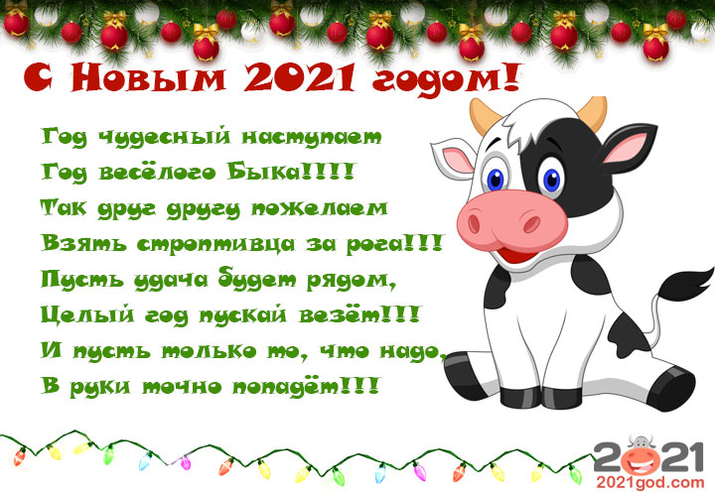
2021 год будет годом Белого Металлического Быка. Неторопливый, уверенный в себе, трудолюбивый - он придет на смену Белой Крысе. Давайте узнаем, что ждать от него и чего опасаться.
Бык - благородное животное. И ждать от него нужно подходящих его натуре поступков: волевых, решительных, благородных и мудрых. 2021 год пройдет под знаком Белого Металлического Быка - сдержанный цвет и железный характер, вот основные характеристики года. Давайте вместе посмотрим, чего от него ждать и как действовать, чтобы расположить к себе такое сильное животное.
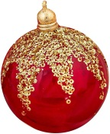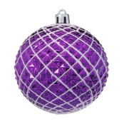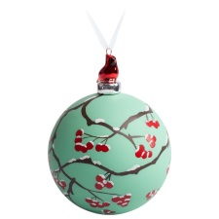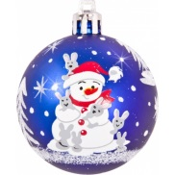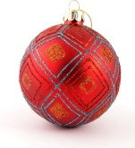

Гороскоп для детей 2021


Овен
Овну ребенку в 2021 году можно смело проявить таланты в самых разных направлениях. Вы – яркая индивидуальность, что заметно уже с первых лет жизни. Повышенная активность и желание учиться поможет направить энергию в нужное русло.

Телец
Маленькому Тельцу в 2021 году нужно приструнить свое упрямство. Именно оно будет мешать во многих ситуациях. Родителям необходимо отправить его в кружок по интересам.

Близнецы
Любознательность и активность Близнецов в 2021 году будет зашкаливать. Зато есть шанс развить таланты. Главное, не лениться и прилежно учиться. Чем раньше подростки выберут профессию, тем лучше. Уж чересчур они легкомысленны в этом вопросе.

Рак
Маленький Рак распушит свои «крылышки» в творческих сферах. Это и лепка, и пение, и рисование. В 2021 году удастся стать победителем, но вот в общении с ровесниками будут проблемы. Придется вместе с родителями бороться с комплексами.

Лев
Лев ребенок будет стремиться к лидерству в 2021 году. С одной стороны, это сработает отлично – авторитет повысится. С другой, можно обрасти конфликтами и не найти общий язык с друзьями. Возможно, что многие попадут в «плохую» компанию.

Дева
Если ребенок Дева будет упорнее в учебе и проявлении своих способностей, то 2021 год проведет на высшем уровне. Родители будут гордиться своим чадом. Если подростки не сразу же выберут будущую профессию, то можно временно поработать.

Весы
Весам малышам нужно быть осторожнее, занимаясь спортом или играя на площадке. Риск получить травму очень велик. Школьники поразят родителей своими глубокими знаниями. Подростки будут больше заняты личной жизнью, чем подбором специальности.

Скорпион
Уникальные таланты маленького Скорпиона видны невооруженным взглядом. Если их не игнорировать, то в будущем это вырастут гении и выдающиеся личности. Травмаопасный 2021 год, поэтому будьте крайне осторожны на площадке и в спортзале.

Стрелец
Неуемная энергия Стрельца должна быть задействована в творчестве и в общении со сверстниками. 2021 год окажется для малышей и подростков значимым. Но только при условии, что лень и безответственность отступят. Следите за здоровьем.

Козерог
Козерогу малышу захочется командовать всеми и управлять планетой. Вот такие скромные желания, которые мало кому понравятся. Приобщайте ребенка к домашним делам, пусть убирается и помогает старшим. У подростков – гормональный бунт.

Водолей
Водолею скучно общаться с ровесниками. Ну, никто не виноват, что он такой уникальный и не возрасту образованный. В 2021 году лучшее место для проявления талантов — творческий кружок. Подростки этого знака с головой уйдут в любовные отношения.

Рыбы
Маленькие Рыбы будут плавать в океане своих фантазий, куда и других захотят увлечь. Но так дело не пойдет, а когда же учиться. Играть и заниматься серьезными делами? В 2021 году нужно стать целеустремленнее, чтобы достичь желаемого.

Новый год к нам мчится!
Скоро наступит новый 2021 год, мы все этого очень ждём. Чего же я жду от Нового года.
Во-первых, я хочу, чтобы мы всей семьёй собрались за праздничным столом, вместе проводили старый и встретили Новый год. После встречи Нового года вышли бы на улицу, пустили фейерверки.
Новогодняя ночь – это как сказка, как будто и снег скрипит по-другому, и деревья стоят нарядные, особенно ёлка, светится разноцветными огнями.
После фейерверков мы заходим домой, и находим под ёлкой подарки, которые нам оставил Дед Мороз. Мы всегда рады любому подарку.
Прошлый год был не очень хороший. Я надеюсь, что новый год принесёт нам только хорошее. Я желаю, чтобы все были здоровы, счастливы и жили долго. Успехов всем в Новом году!
Сабирзянова Регина

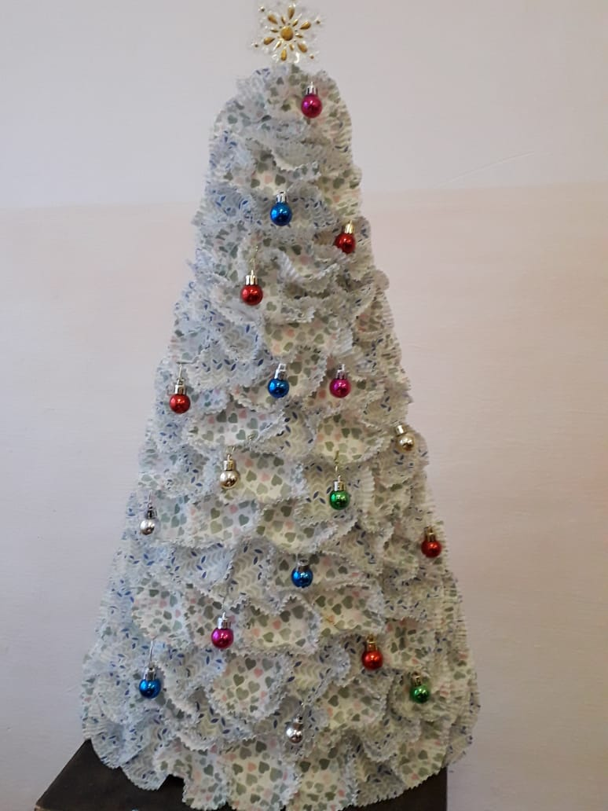
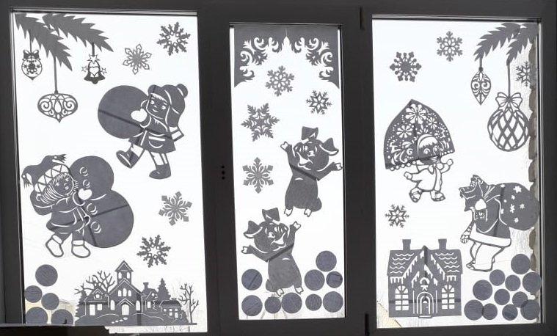
Конкурсные работы коллектива школы к конкурсу «Зеленый нимб».

Новый год - самый любимый мой праздник. Он пахнет детством и апельсинами, хвоей и разными вкусностями.
Яркий и красочный – этот праздник любят все: от мала до велика. В Новый год все загадывают свои желания. Я тоже жду исполнения своих желаний, но об этом говорить нельзя, чтобы не спугнуть.
Ещё я хочу, чтобы все были счастливы, не болели, а новый год был лучше, чем старый, чтоб нас наконец-то покинул коронавирус и все беды.
Скорнякова Злата

В 2021 году я жду, что стану лучше, умнее, что смогу достичь цели, которые поставила перед собой. Я очень надеюсь, что этот год будет ярким и продуктивным. Я жду счастья в новом году, что мои отношения с родителями, учителями и друзьями станут намного крепче, я буду учиться хорошо, я буду стараться.
Мустаева Злата

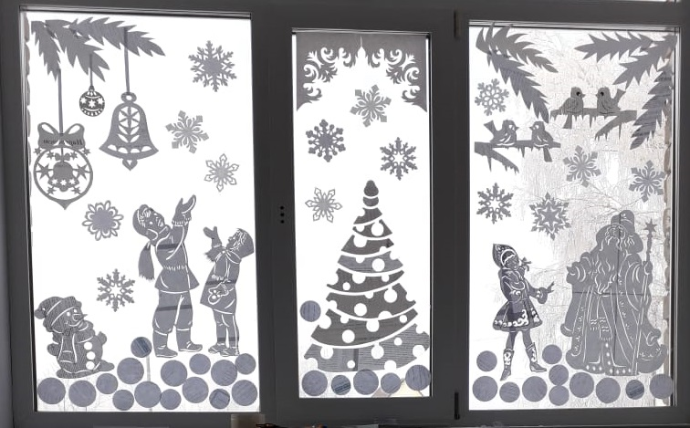

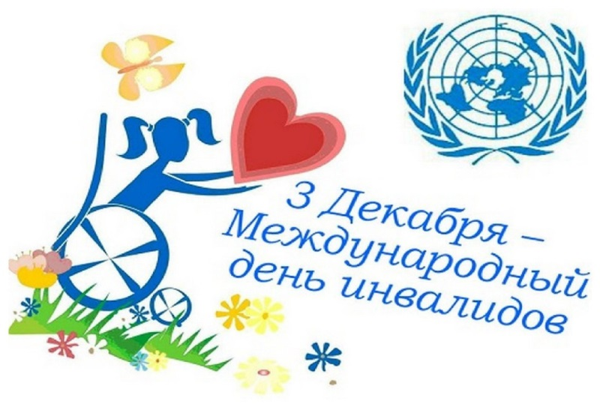
День особых людей отмечаем,
Тех, чьи судьбы не очень легки.
От души вас сейчас поздравляем,
Вы герои великой страны.
В вас сокрыто желание к жизни,
Сила воли стремиться вперед.
Пусть исполнятся ваши желания
И помогут вам Ангел и Бог!
В нашей школе прошли классные часы, посвященные дню инвалидов: «Уроки доброты», «Поговорим о милосердии», «Мы вместе», «Щедро дарите добро».
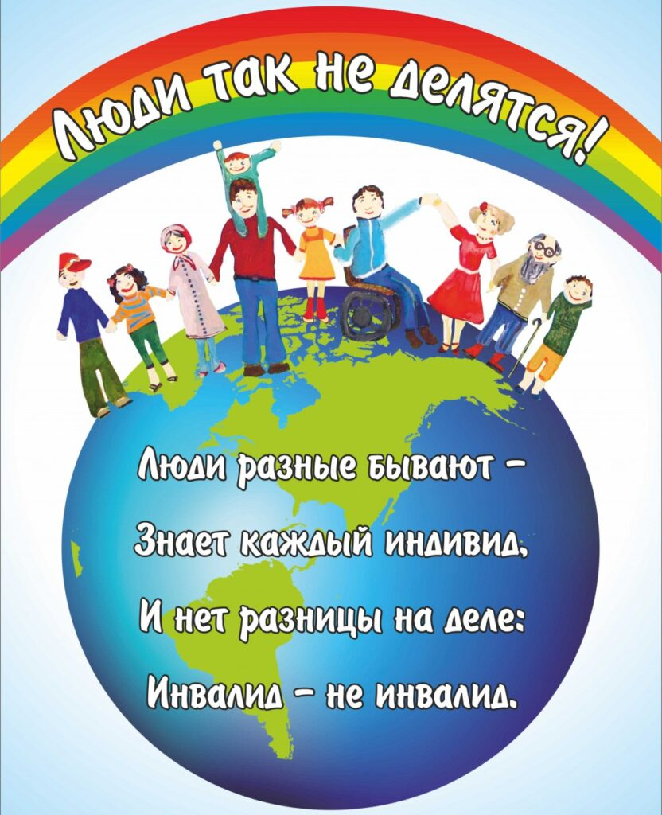

Декабрь 2020года №4 Вести в каждый дом
Редактор: А.М. САБИРЗЯНОВА  Редколлегия номера:  Р.САБИРЗЯНОВА  А. КАШАПОВА | Издатель: МБОУ СОШ с. Алаторка  Адрес: 452419, Иглинский район, с.Алаторка, ул .Интернациональная, 17 | Газета выходит один раз в месяц | Подписано в печать:  в 15:00 20.12.2020 года.  Объем издания 4 печ. л.  Тираж 3 экз.

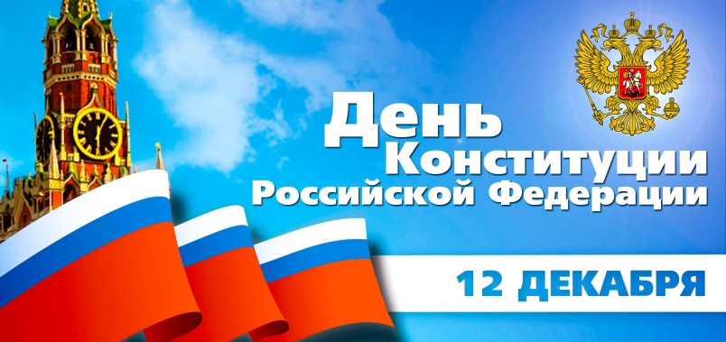
День конституции России, который ежегодно отмечается 12 декабря, — один из главных государственных праздников в нашей стране. Конституция — это правовой фундамент государства, та основа, на которой держится законодательная и исполнительная власть. Конституция определяет направление развития государства и определяет права и обязанности каждого гражданина страны. У российской конституции длинная история. Она пережила разные времена, порой, не совсем добрые. Конституция, которая действует в России сейчас, — это принципиально новый закон, основанный на принципах демократизма и призванный защищать интересы каждого человека, являющегося гражданином РФ.

Конституция — закон особый,
Главный для страны и для людей,
Каждый должен с нею быть знакомым,
Жить так будет проще, так нужней.
Поздравляю всех с днем этого закона,
Конституция живет уже давно,
В ней найдешь ответ на все ты споры,
Что касаются любого все равно.

